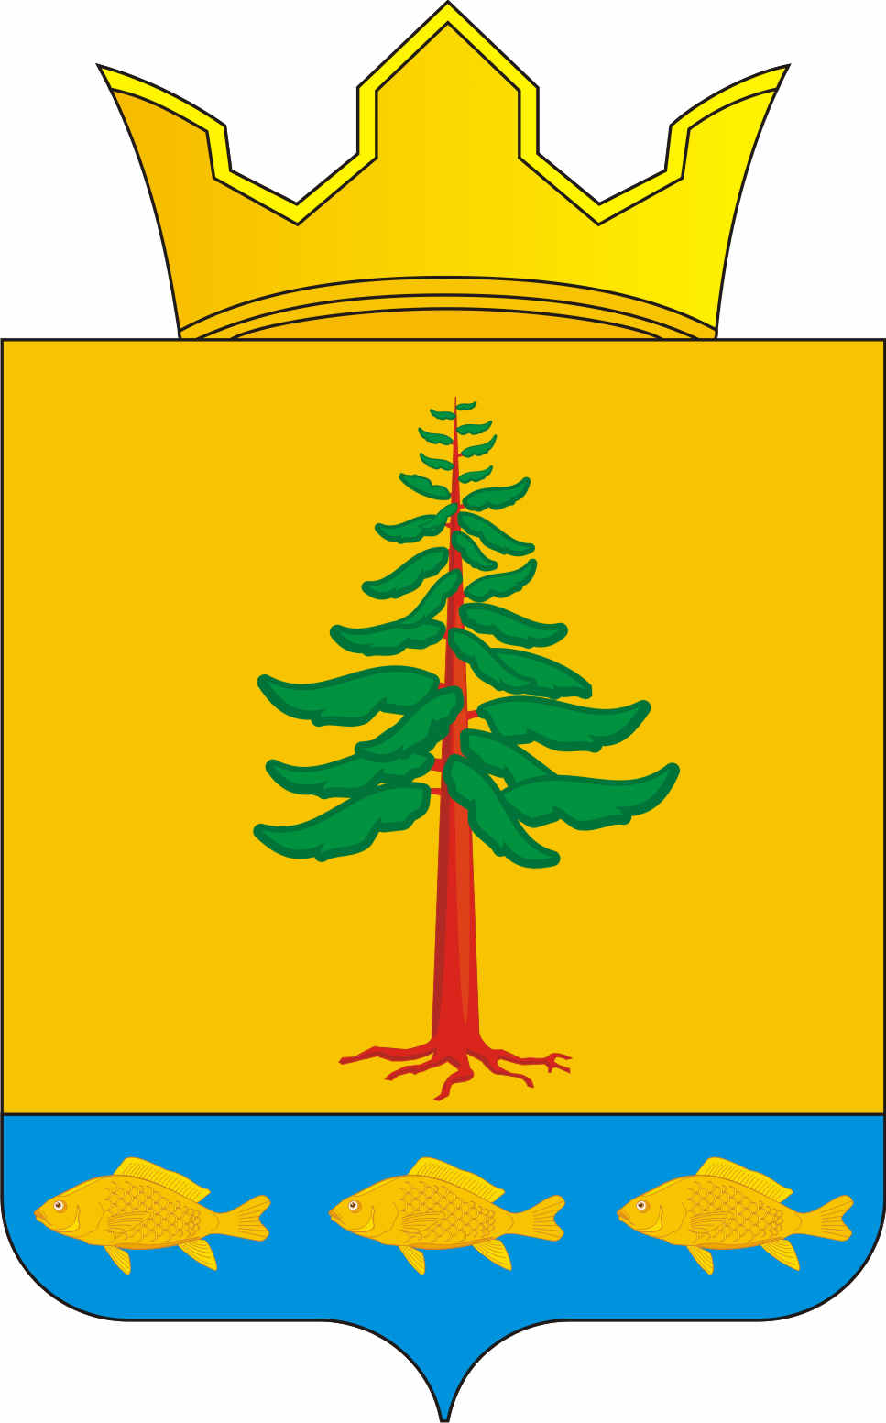
СОВЕТ ДЕПУТАТОВ
ГРИГОРЬЕВСКОГО СЕЛЬСКОГО ПОСЕЛЕНИЯ
Нытвенского муниципального района Пермского края

РЕШЕНИЕ
04.12.2015 г. № 59

« Об утверждении структуры администрации Григорьевского сельского поселения»

В соответствии с федеральным законом от 06.10.2003 г. № 131-ФЗ «Об общих принципах организации органов местного самоуправления в Российской Федерации», Уставом муниципального образования «Григорьевское сельское поселение» Совет депутатов Решает:
1. Утвердить структуру администрации Григорьевского сельского поселения согласно приложения к настоящему решению.
2. Признать утратившим силу решение Совета депутатов от 06.02.2014 года №137 «Об утверждении структуры администрации МО «Григорьевского сельского поселения» в новой редакции».
3. Контроль за исполнением данного решения оставляю за собой.
4. Решение вступает в силу со дня принятия.

Глава Григорьевского сельского поселения Миронов В.Л.

Приложение к решению
Совета депутатов № 59 от 04.12.2015

Глава Григорьевского сельского поселения
Заместитель главы администрации
Ведущий специалист по вопросам пожарной безопасности, гражданской обороне и чрезвычайным ситуациям
Главный специалист по экономике и финансам
1. Главный специалист – главный бухгалтер
2. Ведущий специалист- бухгалтер
Ведущий специалист -юрист
Ведущий специалист по управлению муниципальным имуществом

1. Ведущий специалист аппарата
2.Специалист аппарата
1. Водитель
2. Технический персонал
1. Ведущий специалист по землеустройству и градостроительству
2.Ведущий специалист по землеустройству
1.Ведущий специалист по работе с населением
2. Ведущий специалист территории
1. Ведущий специалист по первичному воинскому учету
2. Специалист ЗАГС

